¿Cómo es? 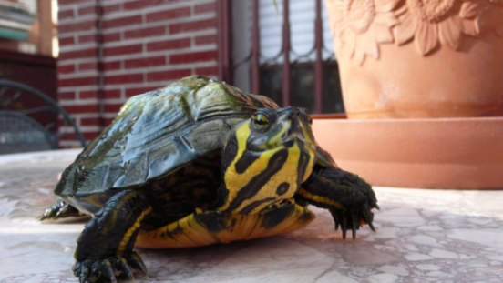
·Es un reptil, pequeño y simpático, de hábitos en el agua.
·Es carnívoro, es decir, come gambas pequeñas (nosotros también algunos, no todos).
·Tiene unos dientes muy pequeños pero fuertes.
·Viven entre 20 y 30 años.
·La tortuga más popular es la tortuga de Florida.

Su rincón 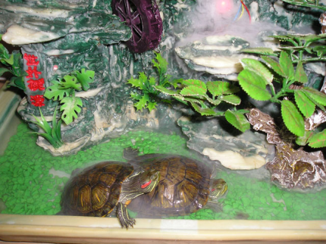
·El terrario tiene que ser espaciosa para separar la zona donde se suben a las piedras de donde comen.
·Es recomendable elegir una jaula de plástico, porque es fácil de limpiar.
·Colocaremos el terrario en un lugar que le toque el sol.
·El material adecuado es una segunda planta que él o ella pueda subir por una rampa.
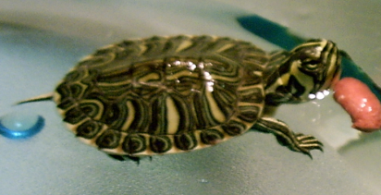
¿Qué come?
·Le gustan mucho las gambas pequeñas.
·Conviene que coma siempre la misma comida.
·No hay que darle: golosinas, carne, chocolate…
·Siempre hay que tener el terrario limpio para que coman.

Cuando está enfermo
·Cuando está enfermo no come.
·Cuando el caparazón está blanco le falta calcio.
·Cuando la cantidad de comida es demasiada después se pueden morir y no comer.

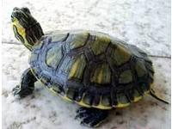

Hecho por:
Àlex Socías
Dania González

